Олимпиада по биологии 6 класс

Рекомендуемое время выполнения заданий – 90 минут.

1. Какого вида корней не существует?
А) главного Б) придаточного
В) мочковатого Г) бокового

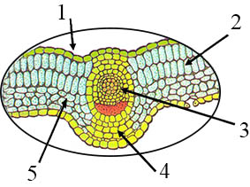
2. На рисунке под цифрой 5 изображена:
А) столбчатая ткань Б) губчатая ткань
В) кожица Г) жилка

3. Как называются почки, располагающиеся на корнях либо листьях?
А) пазушные Б) верхушечные
В) придаточные Г) генеративные

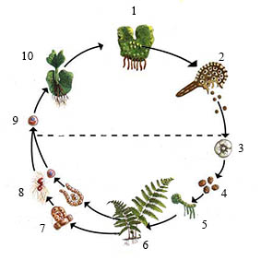
4. Какие элементы в жизненном цикле папоротника переставил местами художник?
А) 5 и 10 Б) 3 и 9
В) 2 и 8 Г) 1 и 6

5. Денису и Ане необходимо собрать гербарий. Ане необходимо собрать растения только с простыми листьями, а Денису – со сложными листьями? Помогите ребятам правильно собрать гербарий.
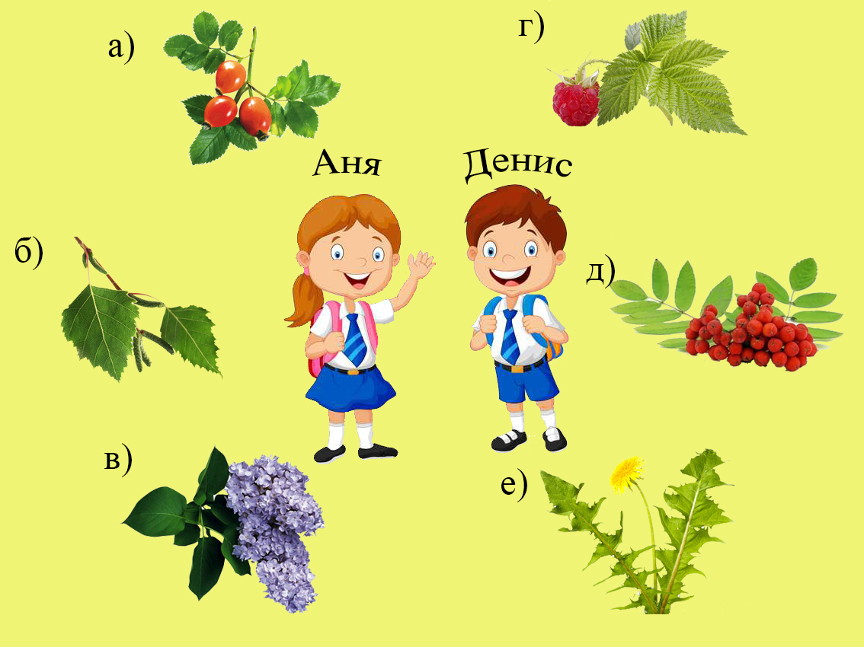
А) Аня – а, б, в; Денис – г, д, е Б) Аня – а, в, е; Денис – б, г, д
В) Аня – б, в, е; Денис – а, г, д Г) Аня – б, в, г; Денис – а, д, е
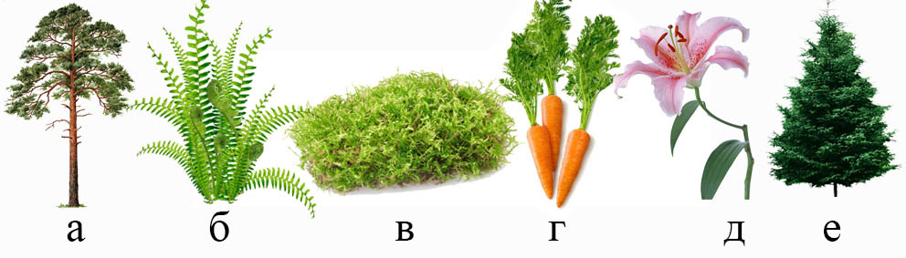
6. В какой последовательности необходимо расставить растения, показанные на рисунке, в предложения:
1. Настоящих корней у … нет, их заменяют ризоиды.
2. У … есть придаточные корни, видоизмененный стебель – корневище.
3. … имеет хорошо развитую корневую систему, ветви у взрослого растения остаются лишь у вершины.
4. У … также хорошо развита корневая система, это растение теневыносливое, даже самые нижние ветви сохраняются.
5. Корневая система … – мочковатая, имеет видоизмененный поземный побег – луковица.
6. У … видоизмененный запасающий корень – корнеплод, листья перисто-рассеченные.
А) 1в 2г 3а 4д 5б 6е Б) 1д 2г 3а 4е 5в 6б
В) 1в 2б 3а 4е 5д 6г Г) 1г 2е 3а 4б 5в 6д

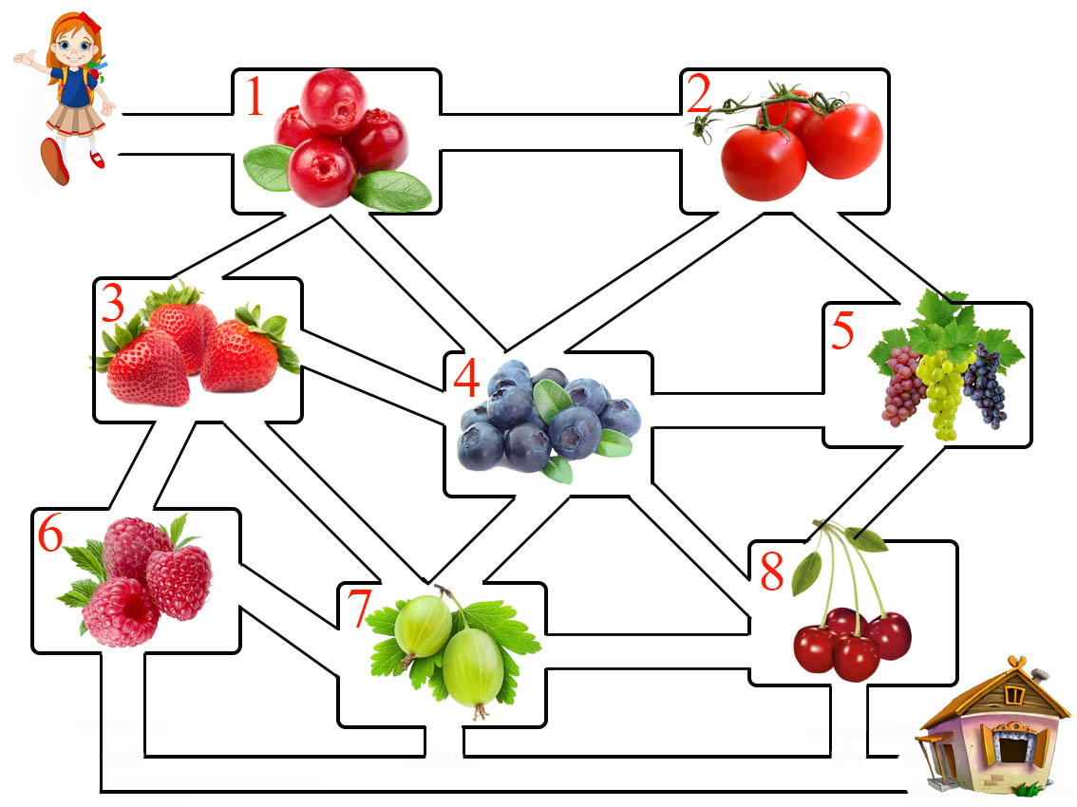
7. Помогите Кате добраться к домику дедушки и бабушки. По дороге она должна собрать только плоды – ягода. Какие плоды и в какой последовательности соберет Катя?
А) 1, 3, 4, 7, 6 Б) 1, 2, 5, 4, 7
В) 1, 2, 4, 3, 6, 7 Г) 1, 3, 4, 8, 7, 6
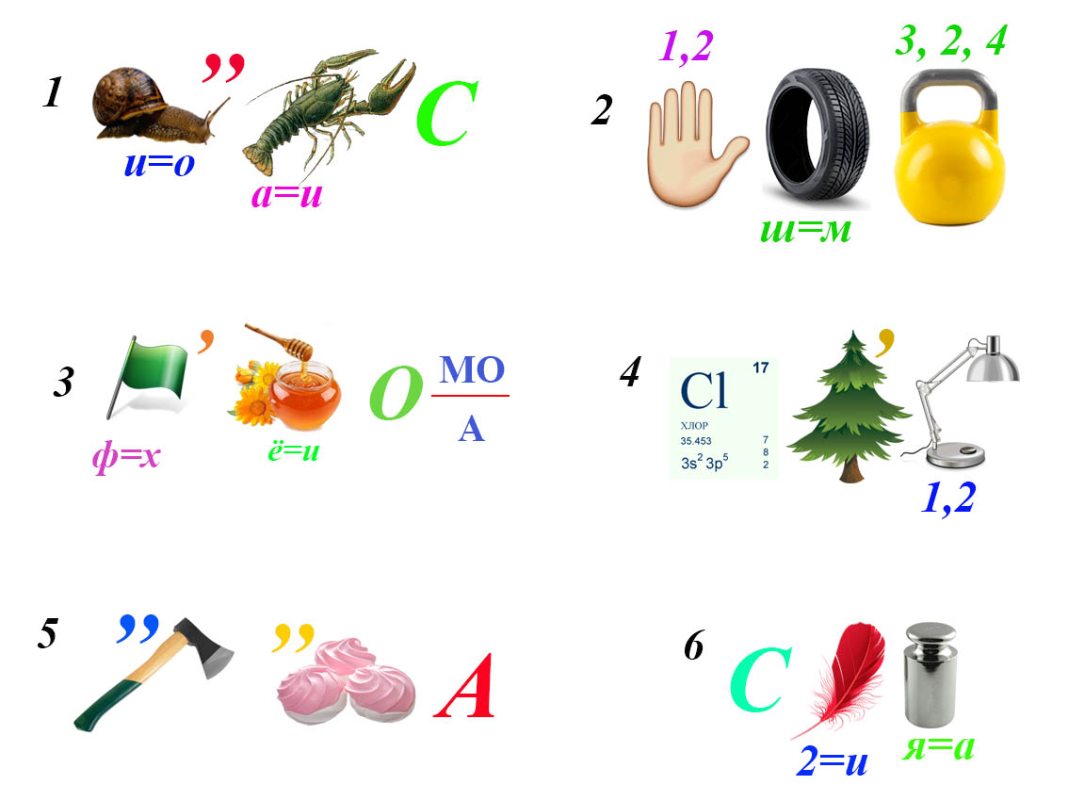
8. Разгадайте ребусы:
Водоросли, под какими номерами относятся к зеленым водорослям?
А) 1, 3, 4, 6 Б) 2, 3, 4, 5
В) 1, 2, 4, 6 Г) 1, 2, 3, 4

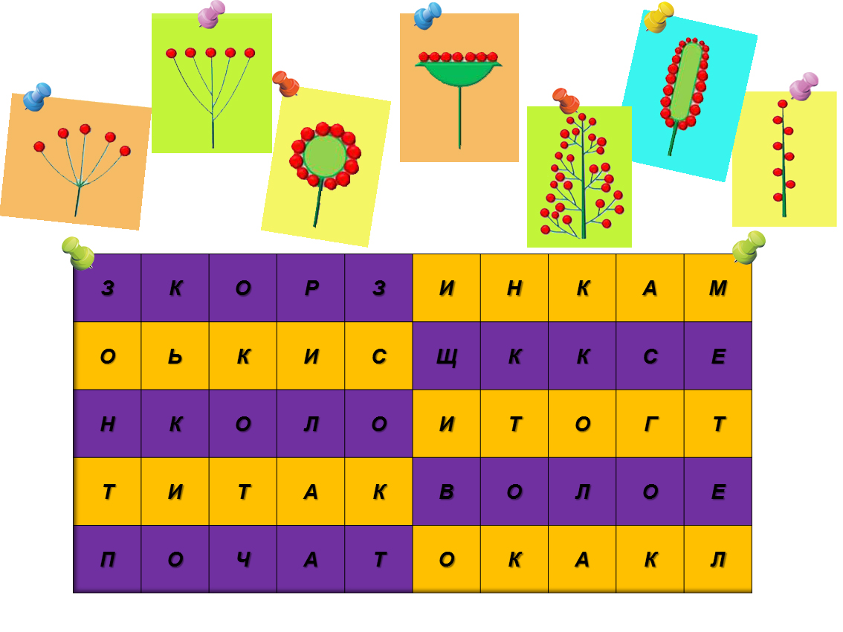
9. Найдите в таблице названия соцветий, изображенных на рисунках:
Из неиспользованных букв составьте слово. Какие растения имеют такой тип соцветия?
А) подорожник, рожь Б) рябина, сирень
В) вишня, укроп Г) ландыш, черемуха

10. Разгадайте кроссворд:
1. Форма бактерии на рисунке 1.
2. Тело гриба.
3. Наука, изучающая грибы.
4. Форма бактерий, изображенная на рисунке 2.
5. Часть плодового тела гриба шляпочных грибов.
6. Организм, в клетках которого есть оформленное ядро.
7. Форма бактерии, изображенная на рисунке 3.
8. Симбиоз мицелия грибов и корней высших растений.
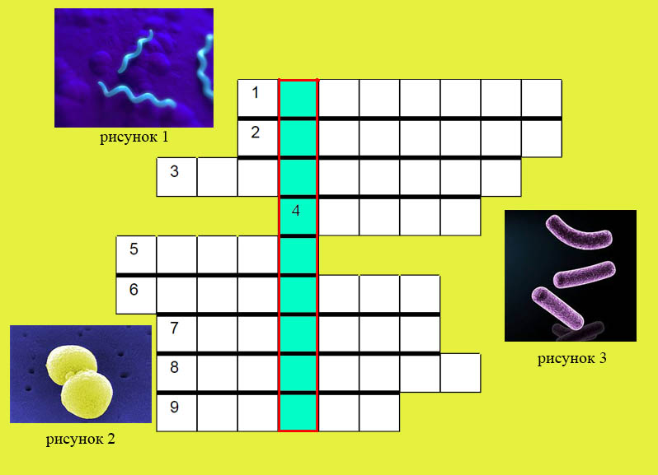
9. Органоид перемещения у бактерий.
Получите слово по вертикали (выделено цветом). Какие из организмов относятся к данной группе организмов?
А) палочка Коха, дрожжи Б) клубеньковые бактерии, палочка Коха
В) спорынья, боровик Г) молочнокислые бактерии, лисичка

